Порядок заполнения личной карточки: пошагово и подробно

Шапка документа
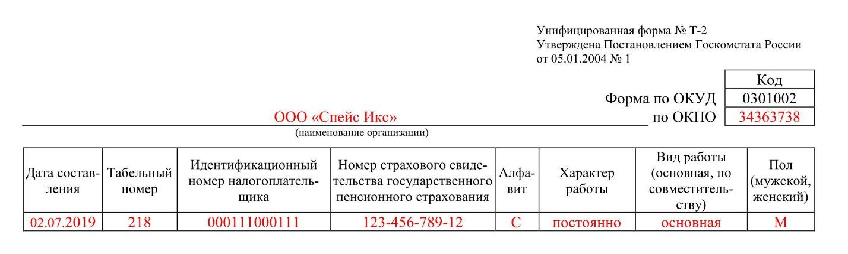

Вписываем название организации и код по ОКПО — Общественному классификатору предприятий и организаций.
Далее:
- Название организации.
- Дата составления документа.
- Табельный номер сотрудника (присваивается при приеме на работу).
- ИНН сотрудника.
- СНИЛС сотрудника.
- Первая буква фамилии.
- Характер работы — «постоянно» или «временно».
- Вид работы — «основная» или «по совместительству».
- Пол — М или Ж.

Раздел I. Общие сведения
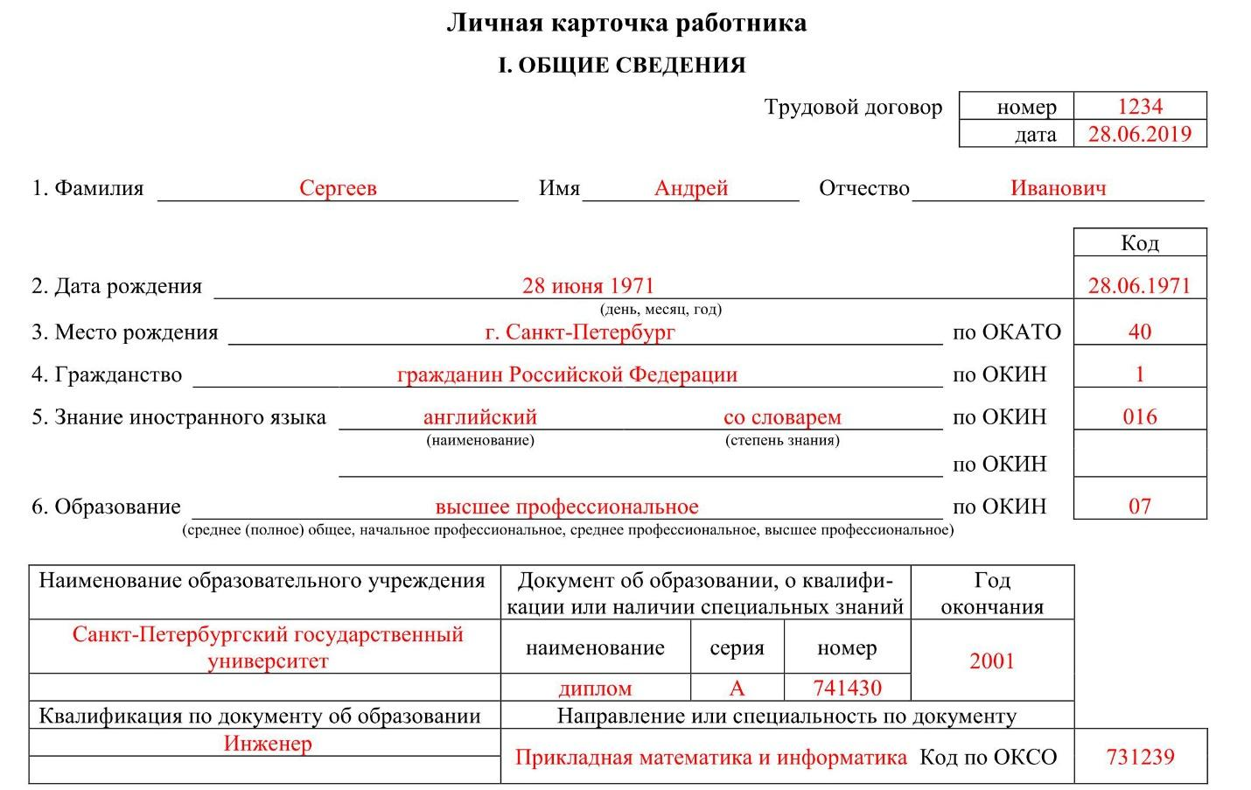
Вписываем:
Номер трудового договора.
Дата составления.
ФИО сотрудника.
Дата рождения (месяц прописью).
Справа в таблице с кодом — та же дата формате дд.мм.гггг.
Место рождения и код населенного пункта по ОКАТО. Это Общероссийский классификатор объектов административно-территориального деления.
Гражданство — и его код по ОКИН. Это Общероссийский классификатор информации о населении. Например: Гражданин России — код 1 Двойное гражданство — код 2 Гражданин другой страны — код 3 Лицо без гражданства — код 4
Иностранные языки и их коды по ОКИН. Степень знания указывается из трех вариантов: Читаю и перевожу со словарем — 1 Читаю и могу объясняться — 2 Свободно владею — 3
Образование — перечисляем все учебные заведения, специальности и номера дипломов работника, с их кодами по ОКСО. Это Общероссийский классификатор специальностей по образованию.
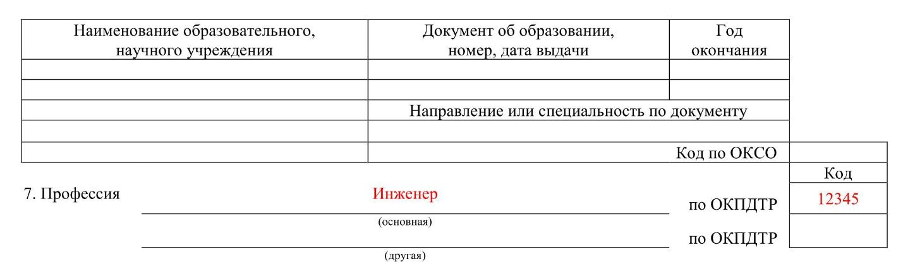
Профессия (по диплому) и ее код по ОКПДТР. Это Общероссийский классификатор профессий рабочих, должностей служащих и тарифных разрядов.

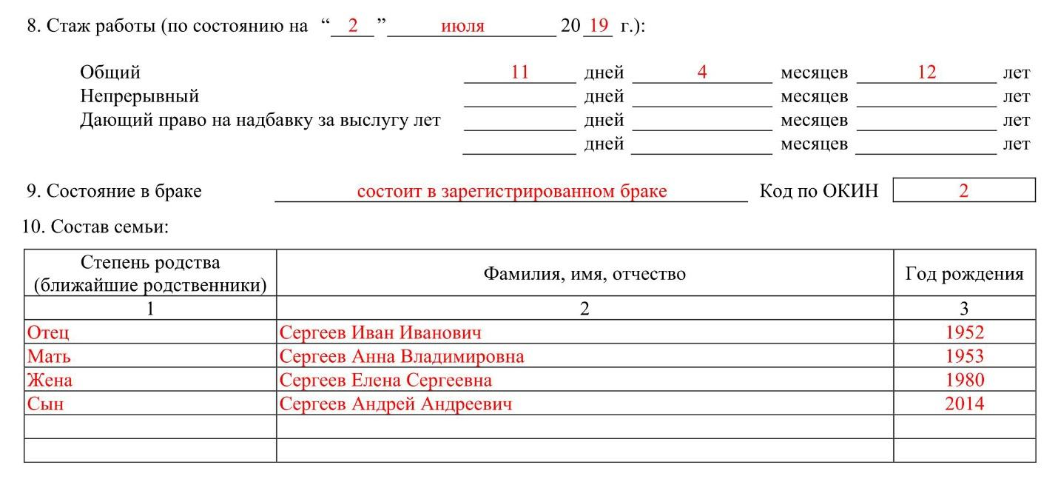

Стаж работы по состоянию на момент заполнения карточки.
Семейное положение по ОКИН:
- Никогда не был в браке —1.
- Женат или замужем — 2.
- В незарегистрированном (гражданском) браке — 3.
- Вдовец или вдова — 4.
- В разводе — 5.
Близкие родственники со степенью родства, полным ФИО и годом рождения.

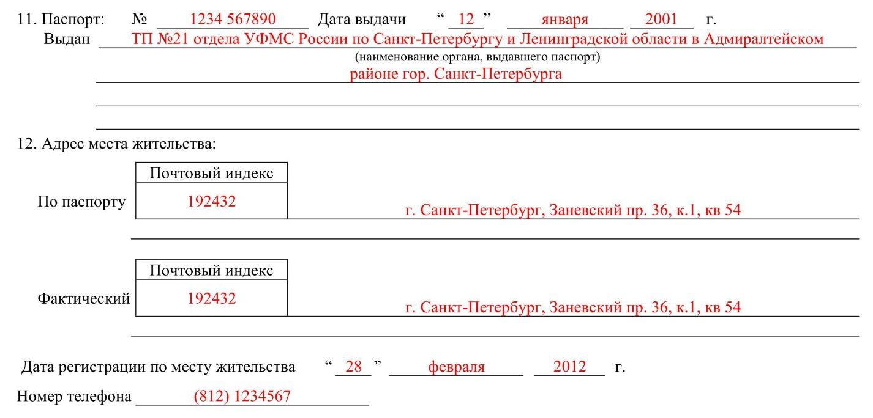

Данные паспорта, прописка, фактический адрес и контактный номер телефона.

Раздел II. Воинский учет
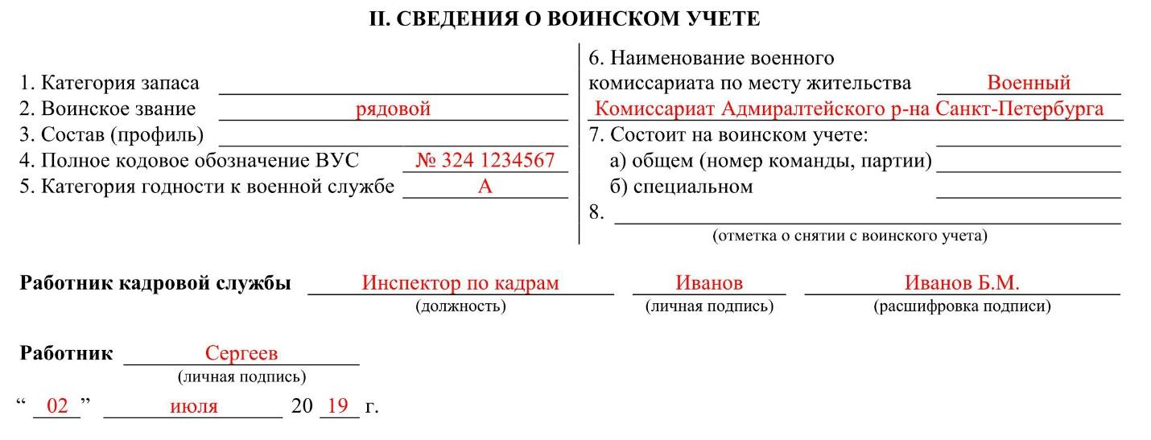
Не заполняем с января 2022 года. Ведем новую карточку по воинскому учету по форме 10, утвержденной Инструкцией Минобороны в ред. приказа от 22.11.2021 №700. Подробнее, читайте в нашем экспертном материале.

Раздел III. Прием на работу и переводы на другую работу
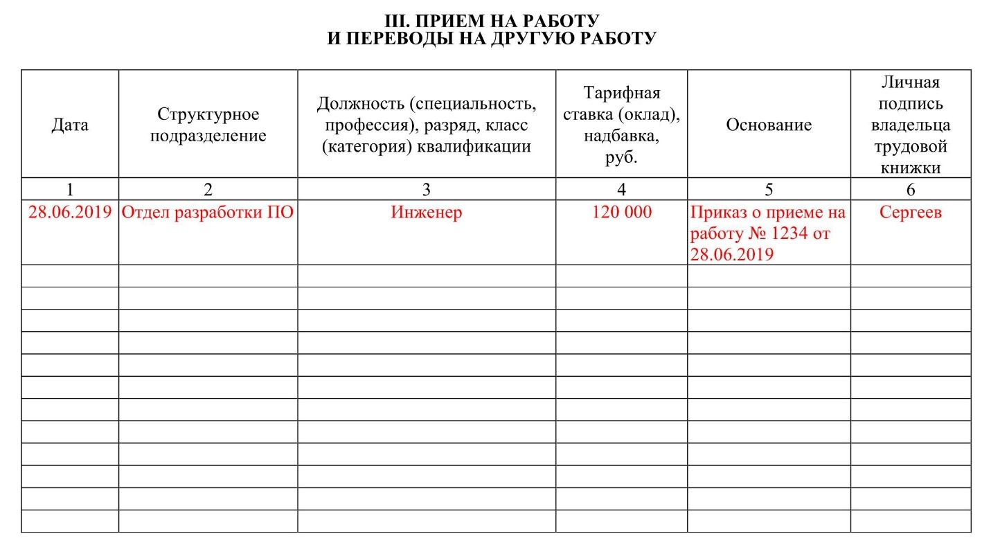
Здесь дублируются записи из трудовой книжки и фиксируются все изменения. Каждую запись сотрудник подтверждает своей подписью.

Раздел IV. Аттестация
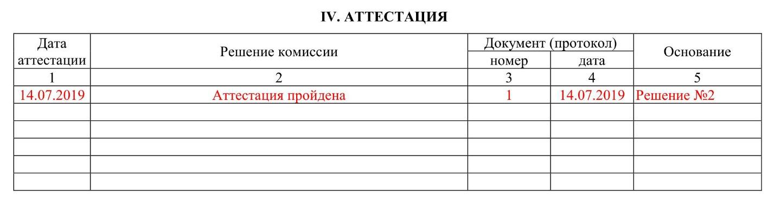
Обозначаем процедуру — когда проведена, каков результат и решение комиссии.

Раздел V. Повышение квалификации
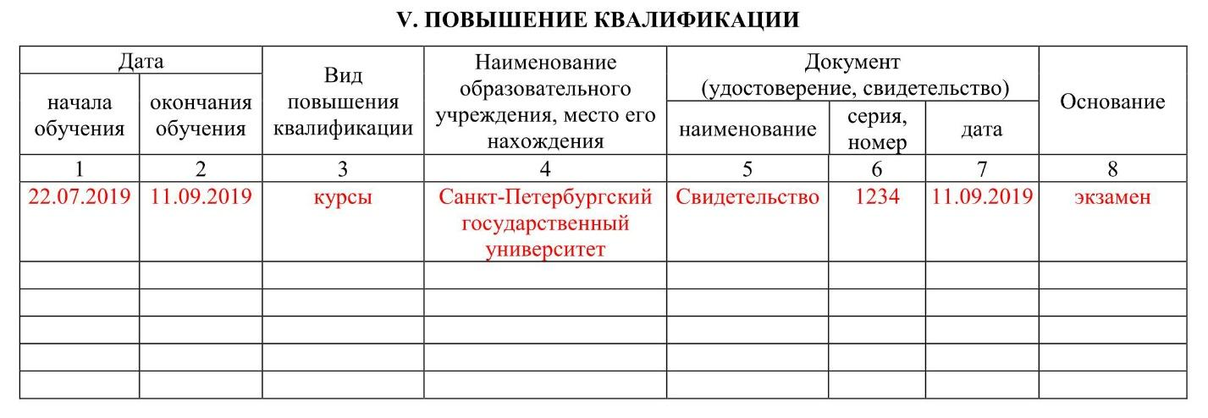
Обозначаем период и вид обучения, название учебного заведения, номер свидетельства и основание выдачи.

Раздел VI. Профессиональная переподготовка
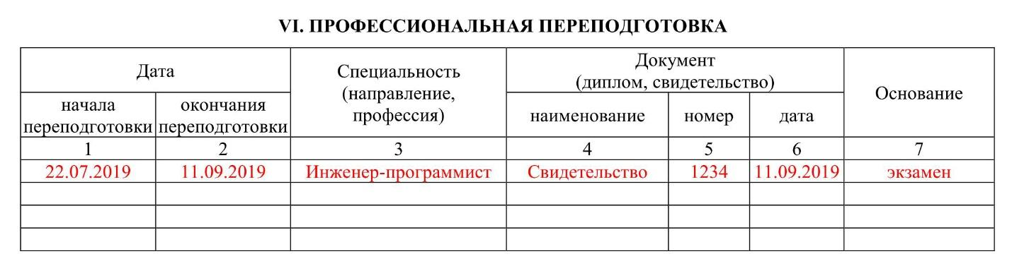
Пишем даты обучения, полученную специальность, номер итогового документа и основание для него.

Раздел VII. Награды
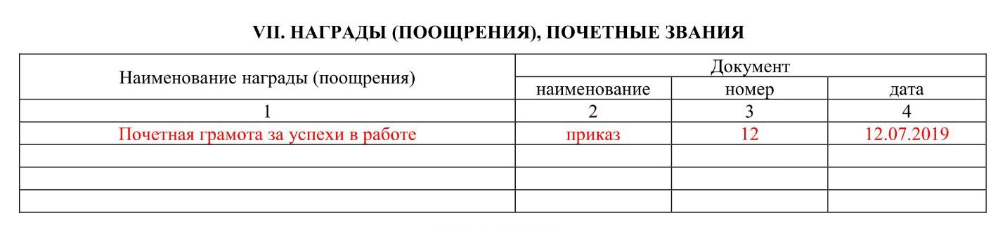
Указываем все полученные грамоты или благодарности вместе с их данными.

Раздел VIII. Отпуск
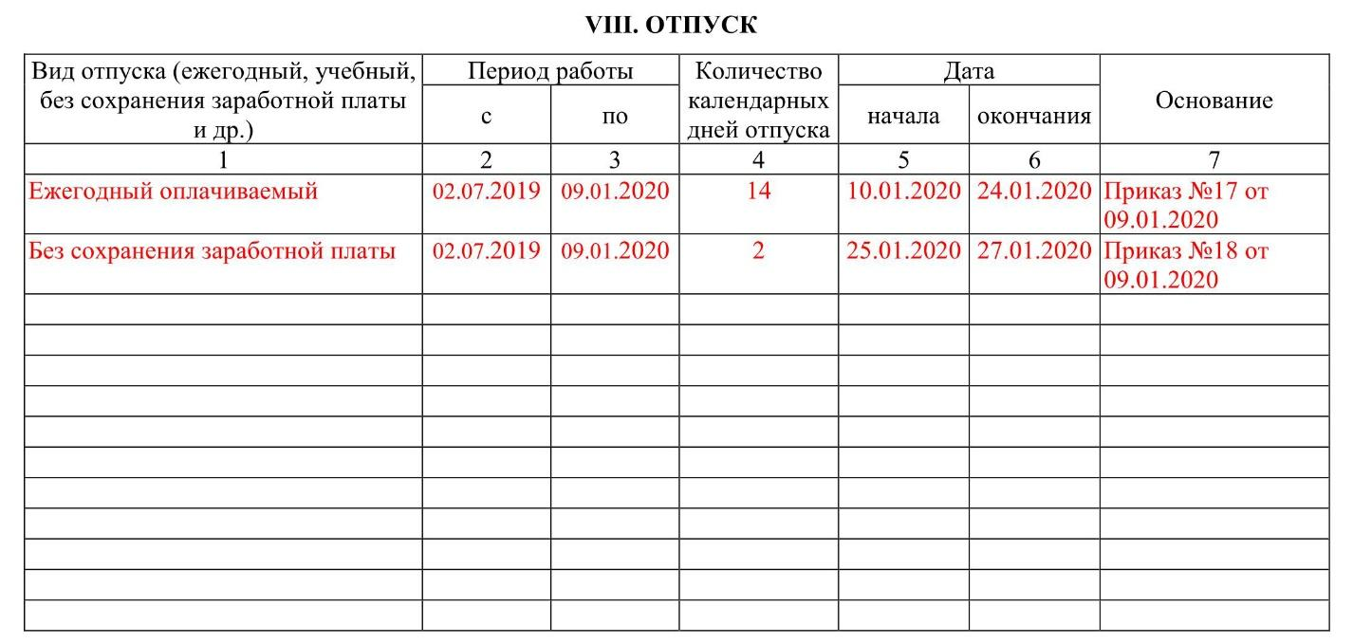
Фиксируем все отпуска специалиста в подробностях и только постфактум. Запланированный на будущее отпуск вносить нельзя, поскольку он может не состояться.

Раздел IX. Льготы
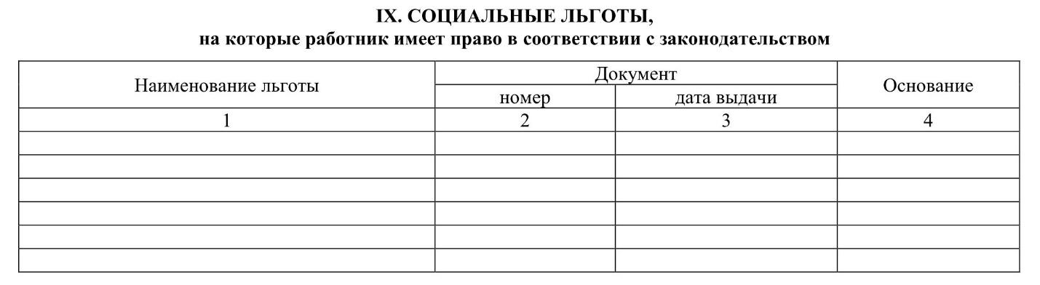
Если есть основания для льгот, то информацию об этом нужно указать вместе со ссылкой на подтверждающие документы.

Раздел X. Дополнительные сведения и увольнение
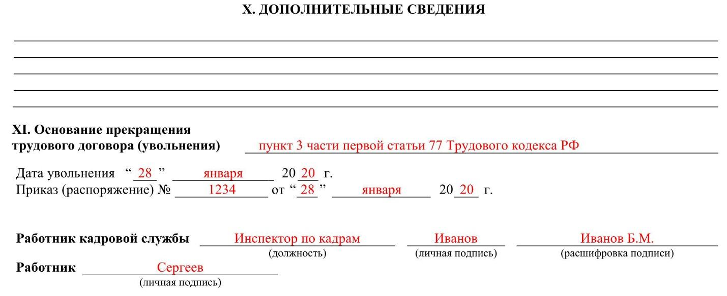
В «Дополнительных сведениях» можно указать данные, имеющие значение для работы конкретного предприятия. Когда сотрудник увольняется, в последний раздел нужно внести основания для увольнения (со ссылкой на Трудовой кодекс), дату увольнения, дату приказа и подписи — самого сотрудника и специалиста по кадрам.

Как вести и хранить карточки
Организация самостоятельно решает:
- продолжать ли вести личную карточку сотрудника или отказаться от нее;
- знакомить ли работников с записями в Т-2 или ограничиться только заполнением формы;
- вести в бумажном или электронном виде.
Нарушением выбранный способ не будет.
Совет

Если вы решили сохранить личные карточки сотрудников по форме Т-2, но упростить порядок их ведения, не забудьте документально оформить соответствующие изменения во внутренний порядок кадрового делопроизводства.
Упрощение порядка ведения личных карточек не отменяет правила хранения. Заполненные формы содержат персональные данные сотрудников, поэтому доступ к ним должен быть только у ответственного лица кадровой службы.
Бумажные карточки хранят в сейфе или запертом шкафу; электронные — на защищенном от третьих лиц компьютере.

Как отказаться от личных карточек
Работодатель не может перестать вести форму Т-2 без выпуска соответствующего приказа. Кроме того, надо организовать хранение заполненных личных карточек как архивных документов. На это прямо указал Роструд в своих разъяснениях.
Процедура отказа от личных карточек:
- Определить дату, с которой организация прекращает ведение формы Т-2 и ознакомление с записями в ней работников.
- Издать приказ об отказе от личных карточек и внесении соответствующих изменений в локальные нормативные акты.
- Ознакомить всех работников с приказом под личную подпись.
- Передать Т-2 в архив организации.
Срок хранения личных карточек в соответствии с п. 444 приложения к приказу Росархива от 20.12.2019 №236:
- заполненных до 01.01.2003 — 75 лет;
- после 01.01.2003 — 50 лет.
Скачайте образец приказа об отказе от личных карточек Т-2 здесь.

Штрафы и другие последствия
Работодателя не накажут за отказ от ведения личных карточек Т-2 или ошибки в их заполнении. Ответственность предусмотрена за нарушение порядка доступа к персональным данным работников и процедуры хранения архивных документов.
Возможны два варианта:
- П. 6 ст. 13.11 КоАП РФ — нарушение сохранности персональных данных, которое повлекло неправомерный или случайный доступ к ним третьих лиц. Штраф для ИП составит до 40 тыс. руб.; для организаций — до 100 тыс. руб.
- Ст. 13.20 КоАП РФ — нарушение правил работы с архивными документами. Организация получит штраф до 10 тыс. руб.
В 2022 году действует мораторий на надзорные проверки в соответствии с Постановлением Правительства РФ от 10.03.2022 №336. Но это не значит, что работодателям можно расслабиться и не соблюдать порядок кадрового делопроизводства.
Сотрудник может пожаловаться в прокуратуру, если к его личной карточке получат доступ третьи лица. А прокурор имеет право по обращению гражданина инициировать внеплановую проверку для привлечения к ответственности работодателя.

